**学习主题：有趣的打击乐（一）**

1. **学习目标**

同学们，今天我们学习的主题是《有趣的打击乐（一）》。这节课我们将欣赏一首民间打击乐《鸭子拌嘴》，能根据音响特点模仿老鸭小鸭的音乐形象并了解《鸭子拌嘴》的故事情节。

1. **学习活动:**

活动1：介绍《鸭子拌嘴》的故事情节。

活动2：聆听乐曲的片段一（小鸭片段）介绍乐曲中的乐器：小钹

活动3：聆听乐曲的片段二（老鸭片段）介绍乐曲中的乐器：镲

活动4：聆听乐曲的片段三（鸭群嬉戏追逐的场面片段）介绍乐曲中的乐器：小钹，镲，云锣、排木鱼等

活动5：学生完整聆听音乐，并用拍手模仿音乐形象（表现老鸭拍手时， 手心是空的，发出闷的声音 ；表现小鸭就可以正常拍出响亮的声音）

1. **学习资源**

**1、故事图片**

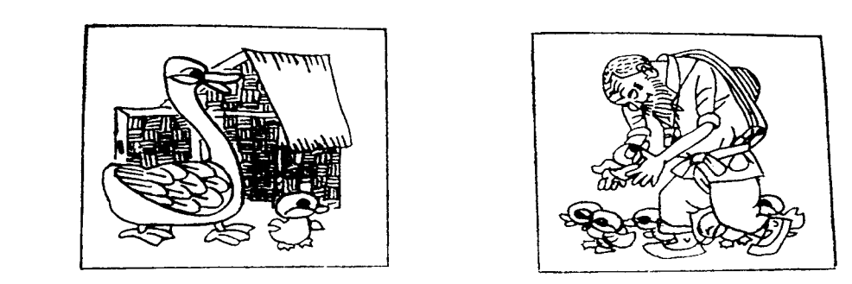

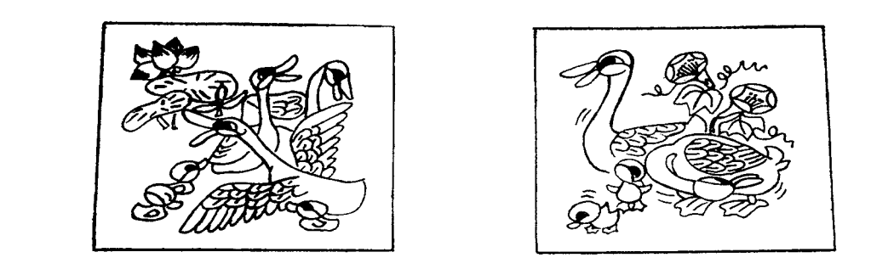

**2、乐器图片**

